Nombre del Proyecto | MiniFit
QA responsable | Polet Adasme

ID Caso de Prueba | MIN-035
Nombre del caso de pruebas | Validar que los caracteres del correo del perfil valido, si no es valido no permite guardar
Fecha | 14-11

Evidencia de Pruebas
Paso N°1 | Ingresar al inicio de sesion 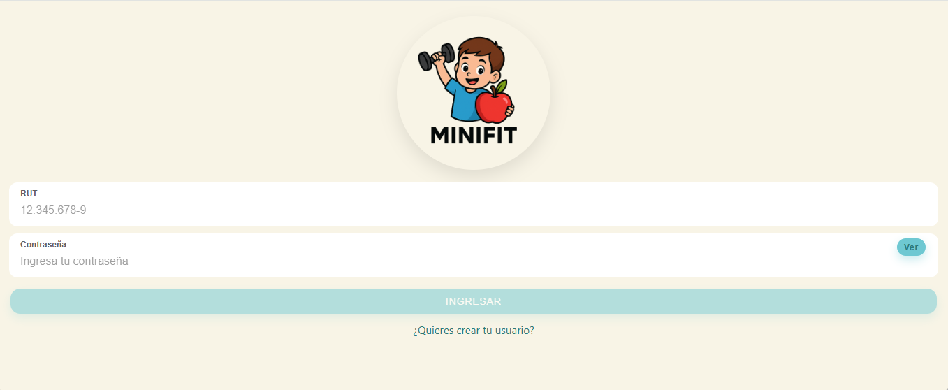  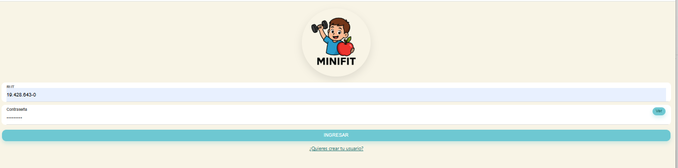
Paso N°2 | Seleccionar hijo  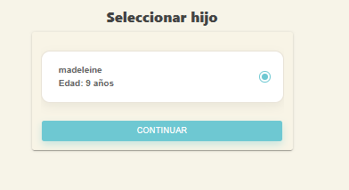
Paso N°3 | Ingresar a la hamburguesa superior izquierda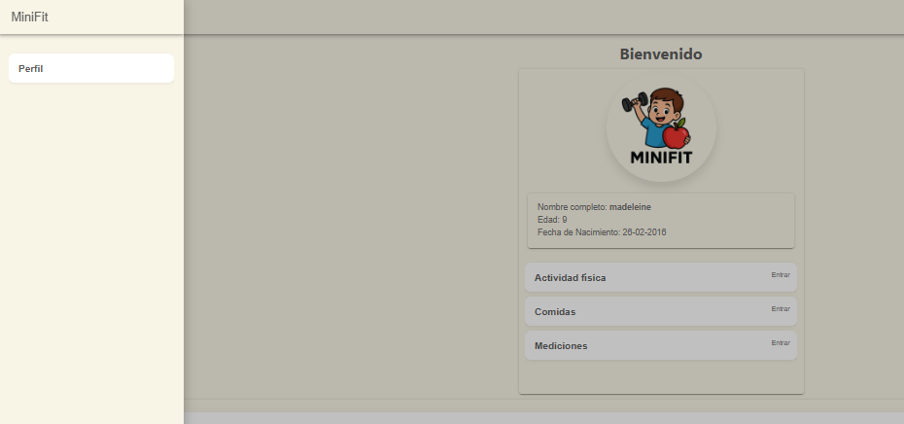
Paso N°4 | Ingresar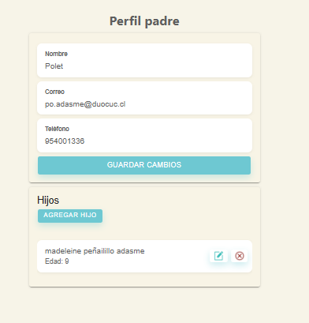
Paso N°5 | Poner un correo invalido  Sin @ 